Université Paris 13

IUT de Villetaneuse

Classement des pages web par Google

Ivan Lin – Alexandre Oudni – Kevin Wong

DUT Informatique

Projet MA

2017-2018

Table des matières

1 Introduction

1.1 Présentation

1.2 Contexte

1.3 Objectifs

2 Développement mathématiques

2.1

2.2

3 Algorithme mathématique

3.1 Pseudo-langage

4 Différents outils informatique utilisé

4.1 Choix des technologies

4.2Explication du développement et du fonctionnement de l’interface graphique

5 Résultat obtenus

5.1 Tableau des résultats

6 Résultat obtenus

6.1 Principaux résultat

6.2 Objectifs réalisé

6.3 Perspectives

6.4 Difficultés rencontrées

7 Bibliographie

Annexes

1 Introduction

1.1Présentation

Dans le cadre des Projets S4, nous avons choisit le sujet du Page Ranking,

Le but est de trouver une méthode, un algorithme qui calcule la pertinence de chaque page.

On peut représenter la pertinence par un nombre ou un score positif avec la convention que plus le score est grand plus la page est importante.

2 Développement mathématiques

L’idée est de travailler sur le fait qu’il y a des liens reliant les pages les unes aux autres. La première chose à faire :

- Numéroter toutes les pages : n1, n2, ….. ,nj

Comme le but est de définir un critère de pertinence de la page, il faudra distinguer « n1 contient un lien qui pointer sur n2 » et « n2 contient un lien qui pointe sur n1 ».

- Si la page nj contient un lien vers la page ni on matérialise cela par une flèche nj → ni .

Considérons le réseau suivant à 12 pages :



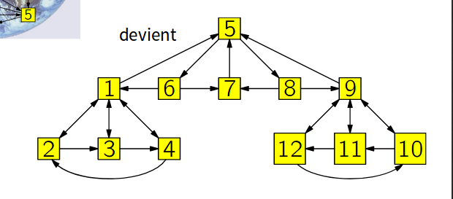

On peut créer la matrice C associée à ce graphe telle que Cij = 1

si la page j pointe sur la page i et 0 sinon. De plus, une page ne peut pas avoir de lien qui pointe sur elle même, donc Cii = 0.

C =

|  |  |  |  |  |  |  |  |  |  |  |  |
| --- | --- | --- | --- | --- | --- | --- | --- | --- | --- | --- | --- |
| 0 | 1 | 1 | 1 | 0 | 1 | 0 | 0 | 0 | 0 | 0 | 0 |
| 1 | 0 | 0 | 1 | 0 | 0 | 0 | 0 | 0 | 0 | 0 | 0 |
| 1 | 1 | 0 | 0 | 0 | 0 | 0 | 0 | 0 | 0 | 0 | 0 |
| 1 | 0 | 1 | 0 | 0 | 0 | 0 | 0 | 0 | 0 | 0 | 0 |
| 1 | 0 | 0 | 0 | 0 | 0 | 1 | 0 | 1 | 0 | 0 | 0 |
| 0 | 0 | 0 | 0 | 1 | 0 | 0 | 0 | 0 | 0 | 0 | 0 |
| 0 | 0 | 0 | 0 | 0 | 1 | 0 | 1 | 0 | 0 | 0 | 0 |
| 0 | 0 | 0 | 0 | 1 | 0 | 0 | 0 | 0 | 0 | 0 | 0 |
| 0 | 0 | 0 | 0 | 0 | 0 | 0 | 1 | 0 | 1 | 1 | 1 |
| 0 | 0 | 0 | 0 | 0 | 0 | 0 | 0 | 1 | 0 | 0 | 0 |
| 0 | 0 | 0 | 0 | 0 | 0 | 0 | 0 | 1 | 1 | 0 | 0 |
| 0 | 0 | 0 | 0 | 0 | 0 | 0 | 0 | 1 | 0 | 1 | 0 |

i en ligne et j en colonne.

Chaque page i dispose d’un indice xi de façon à pouvoir classer l’ensemble des pages web par score décroissant. Nous devons donc calculer l’ensemble des indices xi en partant du principe qu’un lien de la page j pointant sur la page i contribue au score de cette dernière avec une pondération par xj (une page ayant un indice élevé a plus de poids qu’une page avec un mauvais

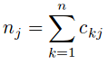

indice) et par le nombre total de liens présent sur la page

(une page avec beaucoup de lien a moins d’influence.

On a xi =

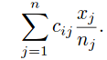

|  |
| --- |
| x1=x |
| x2= |
| x3= |
| x4= |
| x5= |
| x6= |
| x7= |
| x8= |
| x9= |
| x10= |
| x11= |
| x12= |